Pressemitteilung

Asahi Photoproducts installiert seine wasserauswaschbare Plattentechnologie im neuen Gallus Experience Center
Präsentation der umweltverträglichen CleanPrint Druckplatten AWPTM-DEW und AWPTM CleanFlat
Tokio, Japan, und Brüssel, Belgien, 30. Mai 2023. Asahi Photoproducts, ein führendes Unternehmen bei der Entwicklung von Photopolymer-Druckplatten für den Flexodruck, hat heute bekanntgegeben, dass es an der feierlichen Eröffnung der Gallus Experience Days teilnehmen wird. Die Veranstaltung findet vom 21. bis 23. Juni 2023 im neuen Gallus Experience Center in St. Gallen, Schweiz, unter dem Motto „Celebrating Innovation and Collaboration“ statt. Dort wird Asahi bei Vorführungen seiner wasserauswaschbaren CleanPrint Druckplattentechnologie anwesend sein. Die Experten von Asahi werden an Ort und Stelle bereitstehen, um den interessierten Besuchern die Nachhaltigkeitsstrategie des Unternehmens zu erläutern und sie über die Zertifizierung zur Klimaneutralität für die Flexodruckplatte AWPTM informieren. Darüber hinaus wird Dieter Niederstadt, Technical Marketing Manager von Asahi, in seinem Vortrag The Road Toward Solvent Zero über das neue Wasser-Recyclingsystem für die Prozessoren von wasserauswaschbaren Flexodruckplatten sprechen.
„Die wasserauswaschbare Flexodruckplatte von Asahi ist bereits seit 15 Jahren auf dem Markt,“ sagt Dieter Niederstadt, „und wir werden auch weiterhin ihren Wert für die Branche und die Umwelt erhöhen. 2022 hat unsere wasserauswaschbare Druckplatte AWPTM-DEW in Partnerschaft mit The Carbon Trust die Zertifizierung zur Klimaneutralität erhalten und damit das Engagement das Unternehmens unterstrichen, bis zum Jahr 2050 in allen seinen Geschäftsbereichen die Klimaneutralität zu erreichen. Weiterhin werden wir die wasserauswaschbare FlatTop Plattenlösung AWPTM CleanFlat vorstellen, die sich durch eine hervorragende Konstanz auf der Druckmaschine auszeichnet. Wir freuen uns, den Besuchern der Gallus Experience Days und der gesamten Flexodruck-Branche diese und andere wichtige Nachrichten überbringen zu können.“
Gallus erwartet, im Verlauf der Veranstaltung bis zu 800 Kunden sowie zahlreiche Vertreter der Presse begrüßen zu können. Asahi hat in enger Zusammenarbeit mit Gallus und Esko direkt im Center eine Produktionslinie für auswaschbare Flexodruckplatten aufgebaut, die das Interesse des Unternehmens an einer langfristigen Partnerschaft unterstreicht.
Für die Anmeldung nutzen Sie bitte diesen Link: https://www.gallus-group.com/gallus/events/gallus-experience-days
Für weitergehende Informationen zu den von Asahi ergriffenen Maßnahmen zum Erreichen der Klimaneutralität sowie zu dem von Asahi Photoproducts verfolgten Prozess zur Erlangung dieser jüngsten Zertifizierung für die wasserauswaschbare Flexodruckplatte Asahi AWPTM-DEW laden Sie sich bitte das Whitepaper Carbon Neutrality: A Goal Worth Pursuing herunter.
Weitere Informationen zu den umweltverträglichen Flexodruck-Lösungen von Asahi Photoproducts erhalten Sie auf www.asahi-photoproducts.com.

—ENDE—

Über Asahi Photoproducts
Asahi Photoproducts wurde 1973 gründet und ist eine Tochtergesellschaft der Asahi Kasei Corporation mit 100-jähriger Historie. Asahi Photoproducts gehört zu den führenden Wegbereitern für die Entwicklung von Photopolymer-Flexodruckplatten. Das Unternehmen hat es sich zum Ziel gesetzt, die Druckbranche durch Schaffung hochwertiger Flexodrucklösungen und kontinuierliche Innovationen im Einklang mit der Umwelt weiterzuentwickeln. Folgen Sie Asahi Photoproducts auf .
Weitere Informationen erhalten Sie auf www.asahi-photoproducts.com und bei diesen Ansprechpartnern:
Monika Dürr  duomedia  monika.d@duomedia.com  +49(0)6104 944895 | Dr. Dieter Niederstadt  Asahi Photoproducts Europe n.v. /s.a.  dieter.niederstadt@asahi-photoproducts.com  +49(0)2301 946743


Bild und Bildunterschrift:


Melden Sie sich hier an: https://www.gallus-group.com/gallus/events/gallus-experience-days

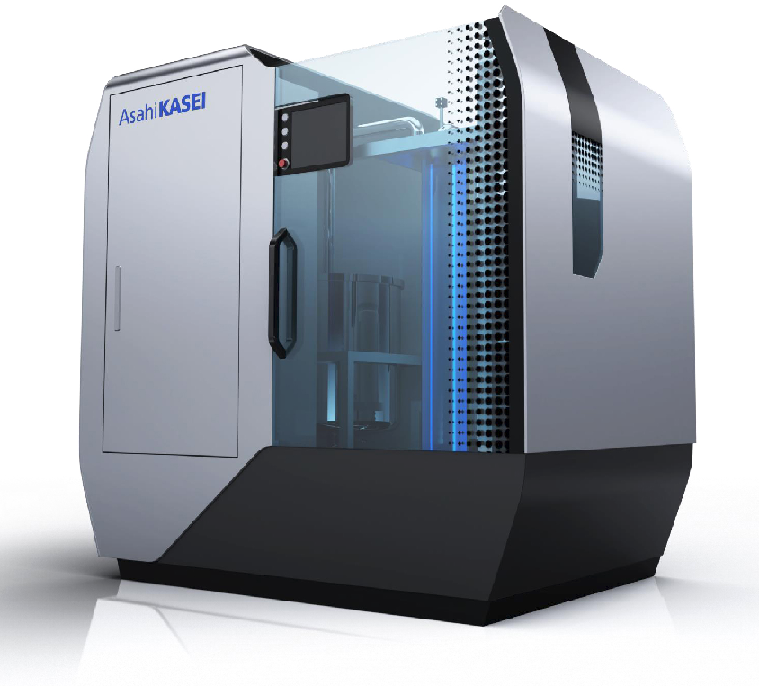
Das neue Wasser-Recyclingsystem von Asahi für Plattenprozessoren, das das Abwasservolumen um 75 % sowie die Menge an Auswaschmittel in jedem Waschzyklus um 60 % verringert.

